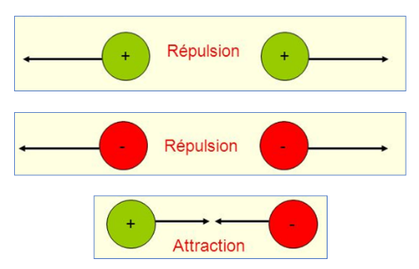

Pour mieux comprendre l’expérience de Rutherford taper le lien suivant ou scanner le QRcode

<https://bit.ly/38Ot5YI>

**Rappel sur les charges électriques**

On rappelle que deux charges de même signe se repousse. Par exemple, deux électrons se repoussent car ils sont tous les deux chargés négativement. De même, deux charges positives se repoussent.

En revanche, deux charges de signes opposés s’attirent. Par exemple, un électron est attiré par le noyau car l’électron est chargé négativement et le noyau positivement.

**L’expérience d’Ernest Rutherford de 1904**

A l’université de Manchester en Angleterre, trois scientifiques (Hans Geiger, Ernest Marsden et Ernest Rutherford) mettent en place en 1904 une expérience qui révolutionne la compréhension de la structure des atomes.

Ils envoient des projectiles sur une fine feuille d’or et observent la déviation de ces projectiles. Les projectiles sont des particules appelées particules $α$. Ces particules sont chargées positivement. On mesure leur déviation grâce à un écran qui va devenir fluorescent à l’endroit où la particule alpha échoue après avoir traversée la feuille d’or.

En faisant l’expérience, Ernest Rutherford n’en croit pas ses yeux. Comme il l’avait prévu, la majorité des particules $α$ sont suffisamment imposantes pour traverser la feuille d’or sans être déviée. Cependant, une minorité des particules est très déviée voire même rebondit sur la feuille et revient en arrière ! Ernest Rutherford déclarera : « *C’était la plus incroyable surprise de ma vie. C’était comme si un obus tiré sur un morceau de papier de soie était revenu en arrière et avait touché l’artilleur »*

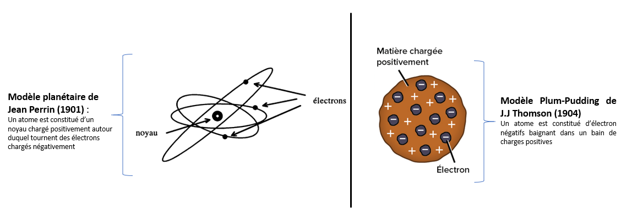

chargé +

chargés -

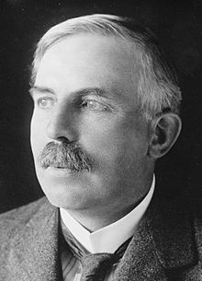

Ernest Rutherford

(1871-1937)

**Avant les expériences d’Ernest Rutherford comment imagine -t-on les atomes ?**

Au début du XXe siècle, deux modèles s’affrontent sur ce que sont les atomes :

**Modèle de Jean Perrin (1901)** : Les atomes sont constitués d’un noyau chargé positivement autour duquel tournent des électrons chargés négativement. Ce modèle est appelé modèle planétaire car cela ressemble au mouvement des planètes autour du soleil. Dans cette comparaison, le soleil est le noyau et les planètes les électrons.

**Modèle de Joseph John Thomson (1904) :** Joseph John Thomson pense que les électrons négatifs baignent dans un bain de charge positive. Ce modèle est appelé modèle du *Plum-Pudding* ce qui veut dire modèle du pudding aux fruits secs. Dans cette métaphore, les électrons sont imaginés comme des fruits secs baignant dans la pâte du pudding.

Ernest Rutherford va faire en 1904 une expérience qui permettra d’éliminer définitivement l’un de ces deux modèles.

**Ernest Rutherford découvre à quel point le noyau de l’atome est minuscule**

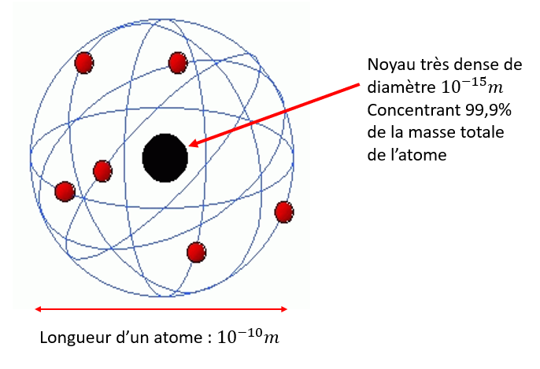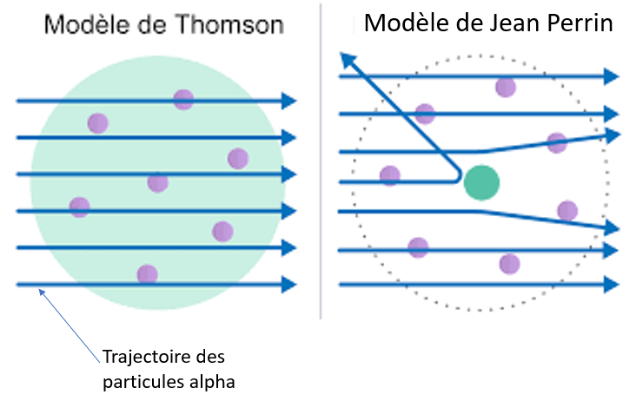

**Comment se figurer à quelle point le noyau de l’atome est minuscule**

Un atome mesure ${10}^{-10}m$. Le noyau de l’atome mesure ${10}^{-15}m,$ soit 100 000 fois plus petit ! Pour bien comprendre à quel point l’atome est petit imaginez que l’atome est aussi grand qu’un terrain de football. En respectant les proportion, le noyau devrait être aussi petit qu’une mine de crayon à papier et situé au centre du terrain.

Dans les livres de physique, il est impossible de représenter le noyau en respectant cette échelle. En effet, si on veut dessiner un atome de 10cm de long, alors le noyau serait 1000 fois plus petit qu’un millimètre donc invisible à l’œil nu ! On préfère donc commettre l’erreur de le dessiner beaucoup plus gros qu’il n’est comme ceci :

**Pourquoi l’expérience de Rutherford a-t-elle rendu le modèle de JJ Thomson obsolète**

Au début Rutherford croyait au modèle de J.J Thomson. Rutherford était donc persuadé que les particules $α$ qui sont positives devaient passer à travers la feuille d’or sans être repoussées par les charges positives du noyau. En effet, selon le modèle de J.J Thomson, les charges positives sont dispersées dans un espace très important dans le pudding de l’atome. Les charges + sont donc diluées dans le pudding. C’est un peu comme si vous mettiez une petite cuillère de sucre dans une grande pâte à gâteau. A la fin, vous ne sentez plus le sucre. C’est la même chose qui aurait dû se passer avec la particule $α.$ La particule $α$ ne devrait pas sentir les charges positives du noyau car elles sont trop diluées. Ce n’est pas ce qui est observées expérimentalement car dans la réalité, certaines particules $α$ sont clairement repoussées et font demi-tour. Le modèle de J.J Thomson est donc faux.

Ernest Rutherford fait donc des calculs avec le modèle de Jean Perrin. Il réussit à prédire la déviation des particules $α$ avec ce modèle. Mais pour cela, il faut considérer que le noyau de l’atome est très petit et très compact. Ce sont uniquement les particules qui passent à proximité du noyau qui sont déviées (voir schéma ci-dessous). Les électrons n’influencent quasiment pas la trajectoire car ils sont environ 7000 fois plus léger que la particule $α.$